ФГБУ «Центр спортивной подготовки сборных команд России»

Официальный сайт:
https://www.sport-teams.ru/ | 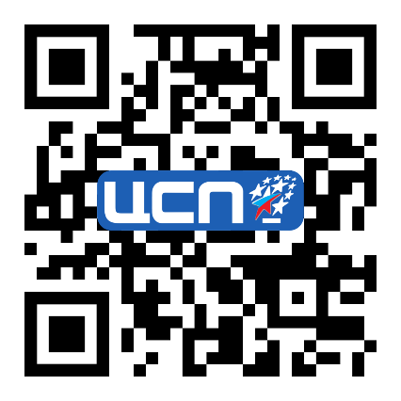
Социальные сети:

Телеграм-канал  https://t.me/centerCSP | 
ВКонтакте  https://vk.com/fgbu_csp | 
Одноклассники  https://ok.ru/group/70000004304362 | 